洪雅中学高2015届第二学期5月份月考试题
化学试题
可能用到的相对原子质量：H -1 C- 12 O -16 Na- 23 Zn-65 I-127
第Ⅰ卷（选择题，共48分）
本卷共20小题，1-12每题2分，13-20每题3分。每小题只有一个选项符合题意。
1. 为了更好的解决能源问题，人们一方面研究如何提高燃料的燃烧效率，另一方面寻找新能源。以下做法不能提高燃料效率的是
A.煤的汽化与液化 B.液体燃料呈雾状喷出
C.将煤粉碎燃烧 D. 将煤压成煤球使用
2. 下列反应中，生成物总能量高于反应物总能量的是
A．乙醇燃烧 B．Ba（OH）₂·8H₂O与NH₄Cl反应
C．铝条与稀盐酸反应 D．氧化钙溶于水
3．下列实验过程中，始终无明显现象的是
A．NO₂通入FeSO₄溶液中 B．CO₂通入CaCl₂溶液中
C．NH₃通入AlCl₃溶液中 D．SO₂通入已酸化的Ba(NO₃)₂溶液中
4．医学研究证明，用放射性₅₃¹³⁵I治疗肿瘤可收到一定疗效，下列有关₅₃¹³⁵I的叙述正确的是
A．₅₃¹³⁵I与₅₃¹³¹I互为同素异形体 B．₅₃¹³⁵I与₅₃¹³¹I化学性质不相同
C．₅₃¹³⁵I位于元素周期表中第四周期ⅦA族
D．₅₃¹³⁵I核内的中子数与核外电子数之差为29
5．元素符号、反应方程式、结构示意图、电子式、结构式等通常叫做化学用语。下列有关化学用语的表示方法中错误的是
A．次氯酸的电子式：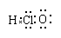 B．S^{2－}的结构示意图：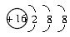
C．O—18的原子符号： D．CO₂分子的结构式：O=C=O
6．按卤素原子序数递增的顺序，下列递变关系不正确的是
A．原子半径依次增大 B．气态氢化物的稳定性依次减弱
C．气态氢化物水溶液的酸性依次减弱 D．气态氢化物的还原性依次增强
7．下列说法正确的是
A. 含有共价键的化合物一定是共价化合物
B . 非金属元素之间可以形成离子化合物
C. 不同元素的原子构成的分子只含极性共价键
D. 主族元素的最外层电子数一定等于其最高化合价
8、用铁片与稀硫酸反应制取氢气时，下列措施不能使生成氢气的速率加快的是
A. 对该反应体系加热 B . 不用铁片，改用铁粉
C. 不用稀硫酸，改用98%的浓硫酸 D. 滴加少量的CuSO₄溶液
9、若N_{A}表示阿伏加德罗常数的值，下列叙述中正确的是
A．7.8 g Na₂O₂所含离子总数为0.4 N_{A}
B．2.0 gD₂O(重水)含有的质子数是N_{A}
C．标准状况下，0.5 N_{A}个HF分子所占的体积约为11.2 L
D．4℃时，18mL水分子中所含共价键的数目为4 N_{A}
10. 化学反应A₂+B₂ = 2AB的能量变化如图所示，则下列说法正确的是
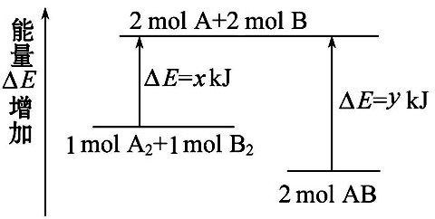
A．该反应是吸热反应
B．断裂1 mol A—A键和1 mol B—B键放出x kJ能量
C．断裂2 mol A—B键需要吸收y kJ的能量
D．2 mol AB的总能量高于1 mol A₂和1 mol B₂的总能量
11．反应A(g)＋3B(g)＝2C(g)＋D(g)在四种不同情况下的反应速率分别为：
①v_{(A)}＝0.15mol/(L·s) ②v_{(B)}＝0.6mol/(L·s) ③v_{(C)}＝0.5mol/(L·s) ④v _{(D)}＝0.45mol/(L·s)
则反应进行由快到慢的顺序为
A．④＞③＞①＞② B．②＞④＞③＞① C．②＞③＞④＞① D．④＞③＞②＞①
12. 下图是Zn和Cu形成原电池，某实验兴趣小组做完实验后，在读书卡片上写下了一些记录：
卡片No：28 Date：2005．3．8
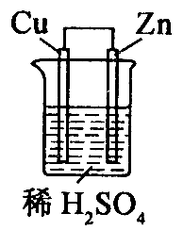
实验后的记录：①Zn为阳极，Cu为阴极；②H＋向负极移动；
③电子流动方向为Zn→Cu；④Cu极有H₂产生；
⑤若有1mol电子流过导线，则产生H₂为0.5mol；
⑥正极电极反应式：Zn－2eˉ=Zn^{2＋}。
在卡片上，描述合理的是
A．①②③ B．②③④ C．④⑤⑥ D．③④⑤
13．短周期元素的离子_{a}A²⁺、_{b}B⁺、cC³⁻、_{d}D⁻都具有相同的电子层结构，则下列叙述正确的是
A.原子半径：A>B>D>C B. 原子序数：d>c>b>a
C.离子半径：C>D>B>A D. 原子的最外层电子数：A>B>D>C
14. Li-Al/FeS电池是一种正在开发的车载电池，该电池中正极的电极反应式为：
2Li⁺+FeS+2e⁻＝Li₂S+Fe 有关该电池的下列说法中，正确的是
A．该电池工作时，电子由Al电极经外电路流向Li电极
B． 该电池的电池反应式为：2Li+FeS＝Li₂S+Fe
C． 负极的电极反应式为Al-3e⁻=Al³⁺
D．电解质溶液可以是氢氧化钠溶液或者稀硫酸
15. 在一定温度下，向a L密闭容器中加入一定量A、B气体，发生如下反应：
A₂(g)+3B(g) 2C₂ (g)+2D(g)，可以作为反应达到平衡的标志是
A．容器中总压强不再随时间而变化
B．单位时间内断裂一个A-A键，同时生成两个C-C键
C．v_{正}(B)=0.03mol/(L•s)，v_{逆}(D)=1.2mol/(L•min)
D．容器中混合气体的密度不再随时间而变化
16．下列根据实验操作和现象所得出的结论正确的是
选项 | 实验操作 | 现 象 | 解释或结论
A | 将某气体通入品红溶液中 | 品红溶液褪色 | 该气体一定是SO₂
B | 在Na₂SiO₃溶液中滴加稀盐酸 | 产生白色沉淀 | 非金属性Cl＞Si
C | 向盛有Fe(NO₃)₂溶液的试管中加入稀H₂SO₄ | 在管口观察到红棕色气体 | HNO₃分解生成了NO₂
D | 滴加稀NaOH溶液并加热，将润湿  的红色石蕊试纸置于管口 | 试纸变蓝 | 原溶液中一定有NH₄⁺
17. 下列表示对应化学反应的离子方程式正确的是
A．NO₂与水的反应：3NO₂＋H₂O＝2NO₃－＋NO＋2H＋
B．向NH₄HCO₃溶液中加过量的NaOH溶液并加热： NH₄⁺ +OH－NH₃↑+H₂O
C． 将少量SO₂通入冷氨水中： SO₂+NH₃·H₂O =HSO₃－+NH₄⁺
D． 用稀硝酸洗涤试管内壁的银镜： Ag+2H＋+NO₃－=Ag＋+NO↑+H₂O
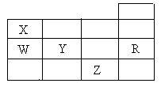18．右表为元素周期表前四周期的一部分，下列有关R、W、X、Y、Z五种元素的叙述中，正确的是
A．常压下五种元素的单质中，Z单质的沸点最高
B．Y、Z的阴离子电子层结构都与R原子的相同
C．W的氢化物的沸点比X的氢化物的沸点高
D．Y元素的非金属性比W元素的非金属性强
19．根据碘与氢气反应的化学方程式（其中“+”表示放出热量）：
I₂(g)+ H₂(g) 2HI(g)+ 9.48 kJ (Ⅱ) I₂(s)+ H₂(g)2HI(g) - 26.48 kJ
下列判断正确的是
A．254g I₂(g)中通入2g H₂(g)，反应放热9.48 kJ
B．反应(Ⅰ)的产物比反应(Ⅱ)的产物稳定
C．反应(Ⅱ)的反应物总能量比反应(Ⅰ)的反应物总能量低
D．1 mol固态碘与1 mol气态碘所含的能量相差17.00 kJ
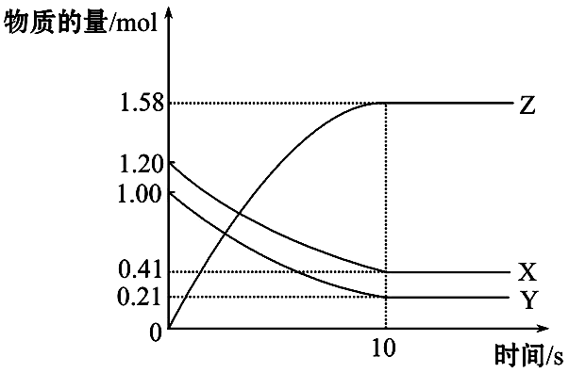
20. 一定温度下，在2 L的密闭容器中，X、Y、Z三种气体的物质的量随时间变化的曲线如图所示：下列描述不正确的是
A．反应开始到10 s, 用Z表示的反应速率为0.079 mol/(L·s)
B．该反应的方程式为：X（g）+Y（g）2 Z（g）
C．反应开始到10 s时，Y的转化率为79. 0%
D．反应进行到10 s时，该反应达到限度且各组分浓度相等

第Ⅱ卷（选择题，共52分）
17．(11分) X、Y、Z、W为四种短周期元素，它们的性质、原子结构等信息如下表：
X | 原子M层上的电子数是原子核外电子层数的2倍
Y | 短周期中原子半径最大的元素
Z | 元素的单质为双原子分子，Z的氢化物水溶液呈碱性
W | 元素最高正价是＋7价
回答下列问题：
(1). W在元素周期表中的位置是 。
X、Y、W三种元素的简单离子半径大小是______________________________ 。
（用离子符号表示）
(2).Y单质在氧气中燃烧的产物的电子式为________________________________ 。
用电子式表示元素X与Y形成化合物的过程_______________________________
________________________________ 。
(3). Z的气态氢化物的沸点反常，原因是 。
元素W与元素X相比，非金属性较强的是__________(用元素符号表示)，下列表述中能证明这一事实的是________。
①常温下W的单质和X的单质状态不同
②W的氢化物比X的氢化物稳定
③一定条件下W和X的单质都能与氢氧化钠溶液反应
④W的单质可以和X的氢化物水溶液反应置换出X
(4). Z₂在一定条件下能和氢气反应生成气态氢化物, 已知破坏1 mol氢气中的化学键消耗的能量为Q¹ kJ，破坏1 molZ₂中的化学键消耗的能量为Q² kJ，形成1molZ-H化学键释放的能量为O³ kJ, 则上述反应放出的的能量可表示为 kJ。
18.（本题共2小题，满分15分）
Ⅰ.（6分）（1）根据NaH的存在，有人提议可把氢元素放在 族，那么根据其最高正价与最低负价的绝对值相等，又可把氢元素放在周期表中的 族。
（2）现有甲、乙两种元素，甲元素在第三周期第VIIA族，甲元素与碘元素相比较，非金属性较强的是 （填元素名称），写出可以验证该结论的一个化学反应方程式
（3）现有甲、乙两种短周期元素，室温下，甲元素单质在冷的浓硫酸或空气中，表面都生成致密的氧化膜，乙元素原子核外M电子层与K电子层上的电子数相等。甲、乙两元素相比较，金属性较强的是 （填名称），可以验证该结论的实验是 。
A. 用导线将这两种元素的单质连接并插入NaOH溶液中
B. 将这两种元素的单质粉末分别和同浓度的盐酸反应
C. 将这两种元素的单质粉末分别和热水作用，并滴入酚酞溶液
D. 比较这两种元素的气态氢化物的稳定性
E. 分别在这两种元素的氯化物溶液中滴加NaOH溶液至过量
Ⅱ.（8分）在锌与盐酸反应的实验中，一个学生得到的结果如下表所示：
编号 | 锌的质量/g | 锌的形状 | 温度/℃ | 完全溶解  的时间/s
A | 2 | 薄片 | 5 | 400
B | 2 | 薄片 | 15 | 200
C | 2 | 薄片 | 25 | 100
D | 2 | 薄片 | 35 | t₁
E | 2 | 细小颗粒 | 15 | t₂
F | 2 | 粉末 | 15 | t₃
G | 2 | 薄片(含少量杂质Cu) | 35 | t₄
(1).t₁＝________s，画出以时间对温度的曲线图(纵轴表示时间，横轴表示温度)．
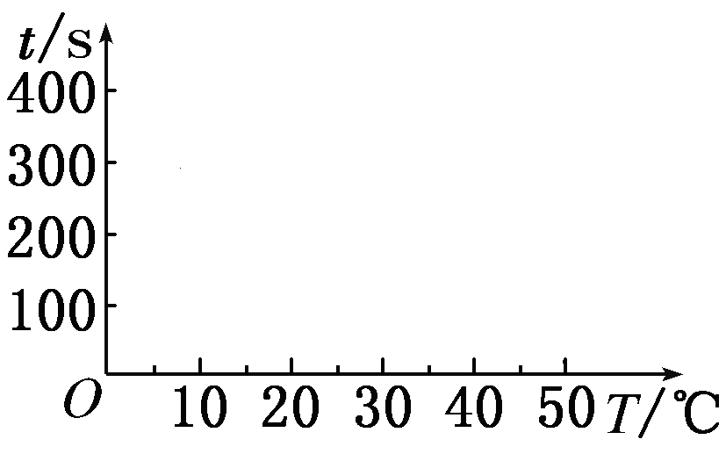
(2). 利用所画的曲线图，总结并得出的关于温度影响反应速率的结论是_____________________________________________________。
(3). t₁________t₄(填“＞”或“＜”)，原因是________________________________。
t₂________t₃(填“＞”或“＜”)，原因是_______________________________。
(4). 单位时间内消耗锌的质量m_{B}、m_{E}、m_{F}从大到小的顺序为___________ 。
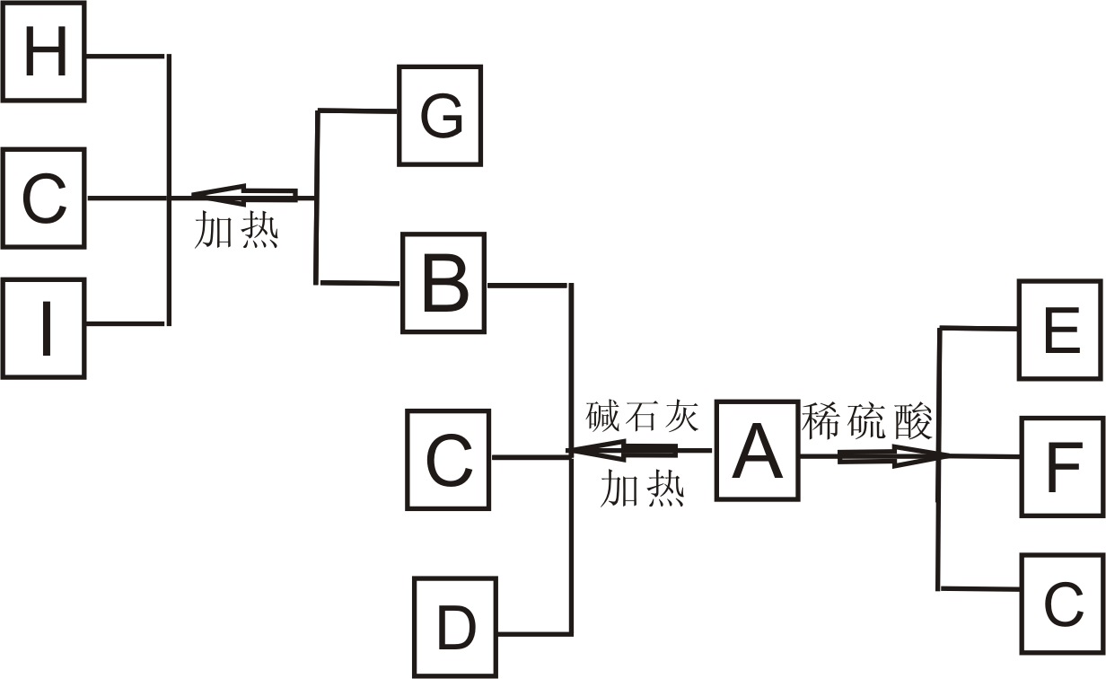
20. (12分)已知A为一种白色易溶于水的正盐，B常用作致冷剂，C、G都为氧化物，E是一种能使品红溶液褪色的气体，H为红色金属单质，I为空气中含量最多的单质。它们之间的转化关系如下图所示：

（1）A的化学式为 ，I的电子式为 。
（2）用离子方程式表示B使红色石蕊试液变蓝的原因 。
在B的水溶液中加入少量F晶体，溶液的pH将 （增大、减小、不变）
（3）G和B生成H、C、I的化学方程式是 。
A与稀硫酸反应的离子方程式是 。
（4）一定条件下，将1molE气体和1mol氧气混合于一密闭容器中，反应达最大限度的标志是 （任答一种），此时O₂的物质的量n(O₂)的取值范围是 。

21、(14分)CO、CH₄均为常见的可燃性气体, 常用作燃料、设计成燃料电池或制取合成气。
（1）关于CO和CH₄两种气体，下列说法正确的是
A. CO和CH₄均为一次能源 B. CO和CH₄含有的化学键类型相同
C.CO和CH₄在燃料电池中均作负极 D. CH₄不完全燃烧时，热能利用率低
E. 相同状况下，等体积的两气体完全燃烧，转移的电子数相同
（2）已知，1molCO完全燃烧放出热能283kJ，1molCH₄完全燃烧放出热能890kJ，则在相同条件下，等体积的CH₄和CO完全燃烧，前者放出的热能是后者的 倍。
（3）有人设计了一种CH₄燃料电池，一个电极通入空气，另一电极通入CH₄，电池的电解质是掺杂了Y₂O₃的ZrO₂晶体，它在高温下能传导O^{2－}离子。电池的正极发生的反应是 。负极发生的反应是 。固体电解质里的O^{2－}的移动方向是 。
（4）CH₄部分氧化可制合成气（CO、H₂），反应式为2CH₄+O₂2CO+4H₂一定温度下，在2L的密闭容器中加入2mol CH₄和1mol O₂，5分钟后反应达平衡，测得此时容器内气体的压强为起始时的1.9倍，则用H₂表示的平均反应速率为 ，CH₄的转化率为 。

洪雅中学高2015届第二学期5月份月考试题
化学参考答案
1。D 2.B 3。B 4.D 5.A 6.C 7.B 8.C 9.B 10.C 11.D 12.D
13.C 14.B 15.C 16.D 17. A 18.D 19.C 20.D
（1-12题每题2分，13-20题每题3分，共48分）
17．（共11分）
（1）第三周期，第ⅦA 族（1分） S²⁻＞Cl⁻＞Na⁺（1分）
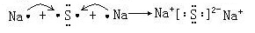
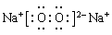
（2） （1分）
（2分）
（3）NH₃分子间存在氢键 （1分） W（1分） ②④（2分）
（4）6Q₃-3Q₁-Q₂（2分）
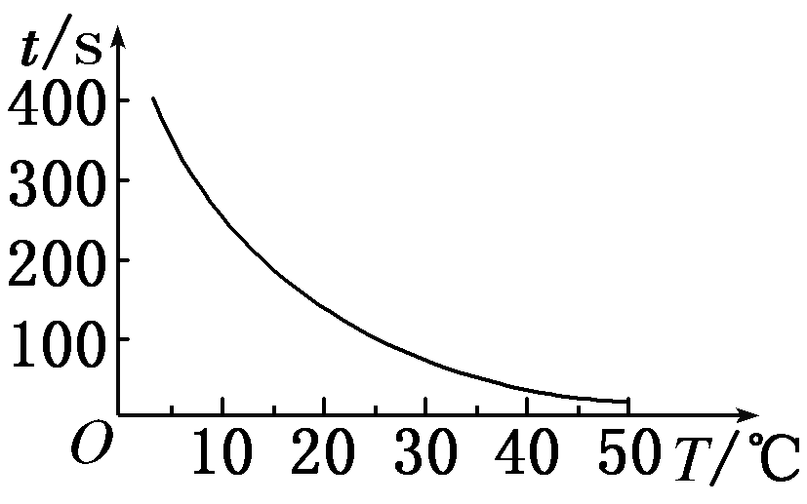
18. （共15分）
Ⅰ.（1）VIIA （1分） IVA （1分）
（2）氯（1分） Cl₂+2KI=I₂+2KCl（2分）
（3）镁（1分） BCE(2分)
Ⅱ. （1）50（1分） (只要画出变化趋势图即可，1分)
（2）温度每升高10℃，反应速率加快到原来的2倍（1分）
（3）＞（1分） G组中可形成Cu—Zn原电池，反应速率加快（1分）
＞ F组中锌为粉末状，表面积较大，反应速率加快（1分）
（4）m_{F}＞m_{E}＞m_{B}（1分）
19. （共12分）
（1）（NH₄）₂SO₃ （1分） 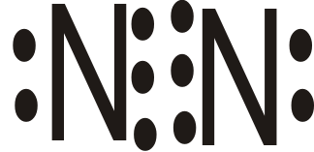（1分）
（2） NH₃＋H₂O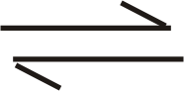NH₃•H₂ONH₄⁺＋OH⁻（2分） 减少（1分）
（3）2NH₃＋3CuO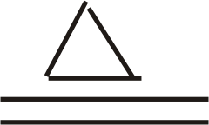3Cu＋N₂＋3H₂O (2分)
SO₃²⁻＋2H⁺＝SO₂↑＋H₂O (2分)
（4）SO₂的浓度不再变化、SO₂的消耗速率等于生成速率、SO₂的转化率不再变化、
容器内的压强或平均相对分子质量不再变化（只要合理就给1分）
0.5＜n(O2)＜1 （2分）
20. （共14分）
（1）BCD（2分）
（2）3.14（2分）
（3） O₂+4e—=2O^{2—}（2分） (2)CH₄-8e—+4O^{2—}==CO₂+2H₂O（2分）
正极流向负极（2分）
（4）0.36mol/(L.min) （2分） 90%（2分）

